Pengembangan Sistem Deteksi Otomatis Penyakit Retinopati Diabetik Menggunakan Metode CNN Berbasis Web Flask
Muchammad Vicky Ogi Alfayed (240250501021)
Fakultas Ilmu Komputer, Sistem Informasi, Universitas Tomakaka, Mamuju, Indonesia
Email: muchammadvickyogialfayed@gmail.com

Abstrak- Retinopati Diabetik (Diabetic Retinopathy atau DR) adalah komplikasi mata pada penderita diabetes yang bisa menyebabkan kebutaan jika tidak ditangani sejak dini. Proses deteksi penyakit ini biasanya membutuhkan waktu karena dokter harus memeriksa foto retina pasien secara manual satu per satu. Penelitian ini bertujuan untuk membuat sebuah sistem pintar yang bisa mendeteksi Retinopati Diabetik secara otomatis berbasis website. Sistem ini dibangun menggunakan metode Deep Learning dengan arsitektur Convolutional Neural Network (CNN) untuk memproses gambar retina, serta menggunakan framework Flask dalam pembuatan halaman websitenya. Model AI yang dibuat berhasil mencapai akurasi sebesar 94,92% pada tahap pengujian dataset lokal. Namun, ketika diuji dengan gambar riil dari internet, sistem terkadang mengalami salah prediksi (False Negative) pada gambar retina yang memiliki pantulan cahaya lampu (glare), tanda pengenal (watermark), atau bekas terapi laser. Hal ini menunjukkan bahwa sistem berbasis web ini sudah berjalan dengan baik, tetapi performa model AI masih sangat bergantung pada kebersihan dan kualitas foto retina yang diunggah.
Kata Kunci: Retinopati Diabetik, CNN, Flask, Deteksi Otomatis, Foto Retina.
Abstract- Diabetic Retinopathy (DR) is an eye complication in diabetic patients that can lead to blindness if not treated early. The detection process usually takes time because ophthalmologists must manually examine each patient's retinal image one by one. This study aims to create a smart, web-based system that can automatically detect Diabetic Retinopathy. The system is built using the Deep Learning method with Convolutional Neural Network (CNN) architecture to process retinal images, and the Flask framework to develop the website interface. The AI model achieved an accuracy of 94.92% during local dataset testing. However, when tested with real-world images from the internet, the system occasionally made incorrect predictions (False Negatives) on retinal images containing light reflections (glare), text watermarks, or laser therapy scars. These results show that while the web-based system is functioning properly, the AI model's performance remains highly dependent on the clearness and quality of the uploaded retinal images.
Keywords: Diabetic Retinopathy, CNN, Flask, Automatic Detection, Retinal Image.

- PENDAHULUAN
Mata merupakan salah satu organ tubuh yang paling penting bagi manusia untuk melihat dunia. Namun, bagi para penderita penyakit diabetes atau kencing manis, kesehatan mata bisa terancam oleh komplikasi serius yang bernama Retinopati Diabetik (Diabetic Retinopathy). Penyakit ini terjadi karena kadar gula darah yang terlalu tinggi merusak dinding pembuluh darah kecil yang ada di dalam retina mata. Jika dibiarkan tanpa adanya penanganan dari dokter, pembuluh darah tersebut bisa membengkak, bocor, atau bahkan pecah, sehingga menyebabkan penglihatan menjadi buram hingga berujung pada kebutaan permanen.
Selama ini, proses untuk mengetahui apakah seorang pasien diabetes sudah terkena Retinopati Diabetik atau belum dilakukan secara manual. Dokter spesialis mata harus mengambil foto bagian dalam retina pasien menggunakan kamera khusus (fundus), lalu memeriksa hasil foto tersebut satu per satu. Proses pemeriksaan manual ini membutuhkan ketelitian yang sangat tinggi dan waktu yang tidak sebentar. Masalahnya, jumlah dokter spesialis mata saat ini tidak sebanding dengan ledakan jumlah pasien diabetes yang terus meningkat setiap tahunnya. Akibatnya, banyak pasien yang terlambat ditangani karena antrean pemeriksaan yang panjang.
Untuk mengatasi masalah tersebut, teknologi komputer di bidang kecerdasan buatan (Artificial Intelligence) dapat dimanfaatkan sebagai solusi alternatif. Salah satu metode yang sangat populer dan terbukti ampuh untuk mengolah gambar adalah Deep Learning dengan arsitektur Convolutional Neural Network (CNN). Metode CNN ini dirancang khusus agar komputer bisa "belajar" mengenali pola-pola rumit pada sebuah gambar, mirip seperti cara kerja otak manusia saat melihat objek. Dalam hal ini, komputer dilatih menggunakan ribuan foto retina untuk membedakan mana retina yang sehat (Normal/No-DR) dan mana retina yang sudah mengalami kerusakan pembuluh darah (DR).
Namun, model kecerdasan buatan yang hebat sekalipun tidak akan terasa manfaatnya jika hanya disimpan di dalam komputer laboratorium dan sulit diakses oleh orang awam. Oleh karena itu, penelitian ini bertujuan untuk mengintegrasikan model CNN yang sudah dilatih ke dalam sebuah aplikasi berbasis website menggunakan framework Flask. Dengan adanya sistem berbasis web ini, tenaga medis atau pengguna cukup membuka browser, mengunggah foto retina mata, dan sistem akan langsung menampilkan hasil deteksi beserta tingkat kepastiannya secara otomatis dalam hitungan detik. Kehadiran aplikasi ini diharapkan dapat membantu mempercepat proses skrining awal penyakit Retinopati Diabetik sebelum pasien melakukan pemeriksaan lebih lanjut ke dokter spesialis mata.

- METODE PENELITIAN
Penelitian ini dilakukan melalui beberapa tahapan utama, mulai dari penyiapan data gambar retina, pengolahan awal gambar (preprocessing), hingga pembuatan sistem berbasis website menggunakan framework Flask. Secara umum, alur kerja sistem ini dirancang agar pengguna dapat melakukan skrining secara mandiri dengan mudah.

Alur Kerja Pengolahan Gambar (Preprocessing)
Sebelum foto retina diproses oleh model kecerdasan buatan (CNN), gambar yang diunggah oleh pengguna harus melewati tahap penyelarasan terlebih dahulu. Hal ini penting karena foto retina yang diambil dari kamera fundus sering kali memiliki ukuran dan kualitas pencahayaan yang berbeda-beda. Tahapan pengolahan awal yang dilakukan di dalam kode program adalah sebagai berikut:
- Membaca Gambar: Sistem membaca file gambar yang diunggah menggunakan pustaka OpenCV. Warna gambar yang awalnya dibaca dalam format BGR (standar OpenCV) diubah menjadi format RGB standar agar sesuai dengan warna asli retina.
- Mengubah Ukuran (Resize): Foto retina diubah ukurannya secara otomatis menjadi 224 x 224 piksel. Ukuran ini disesuaikan dengan dimensi matriks yang dikenali oleh model CNN yang telah dilatih.
- Normalisasi Nilai Piksel: Nilai setiap piksel gambar yang berkisar antara 0 hingga 255 diubah (dibagi dengan 255.0) menjadi skala antara 0 hingga 1. Proses ini membantu mempercepat komputer dalam menghitung prediksi secara matematis.
Model CNN
Normalisasi
Resize 224 x 224
Ubah ke RGB
Upload Gambar

Gambar 1. Diagram Alur Preprocessing
Integrasi Sistem dengan Web Flask
Setelah gambar siap, proses prediksi diserahkan kepada model kecerdasan buatan berformat .h5 yang sudah tertanam di dalam server. Alur kerja integrasi website ini dirancang menggunakan arsitektur web sederhana:

- Halaman Utama (Index): Pengguna mengakses website melalui browser dan dihadapkan pada tombol untuk memilih file foto retina dari perangkat mereka.
- Proses Unggah dan Simpan: Ketika tombol prediksi ditekan, Flask akan mengamankan nama file tersebut, menyimpannya ke dalam folder penyimpanan sementara di server, lalu menjalankan fungsi pengolahan gambar yang telah dijelaskan pada poin sebelumnya.
- Keputusan Model AI: Model CNN akan mengeluarkan nilai prediksi mentah berupa angka desimal. Jika angka yang keluar di atas 0.5, maka sistem memutuskan bahwa retina berada dalam kondisi Normal (No-DR). Sebaliknya, jika angka berada di bawah atau sama dengan 0.5, sistem akan memutuskan bahwa retina Terdeteksi Retinopati Diabetik (DR).
- Halaman Hasil (Result): Hasil keputusan tersebut, bersama dengan persentase kepastian dan foto retina pengguna, langsung ditampilkan kembali di layar browser dalam hitungan detik.

Flask Backend
Upload Foto
User

Prediksi Model .h5

Tampilan Hasil ke User

Gambar 2. Diagram Alur Website Flask

Potongan Kode Program Utama (Code Snippet)
Untuk memperjelas bagaimana sistem web Flask berinteraksi dengan model kecerdasan buatan, berikut adalah potongan kode program utama yang ditanamkan pada file app.py:

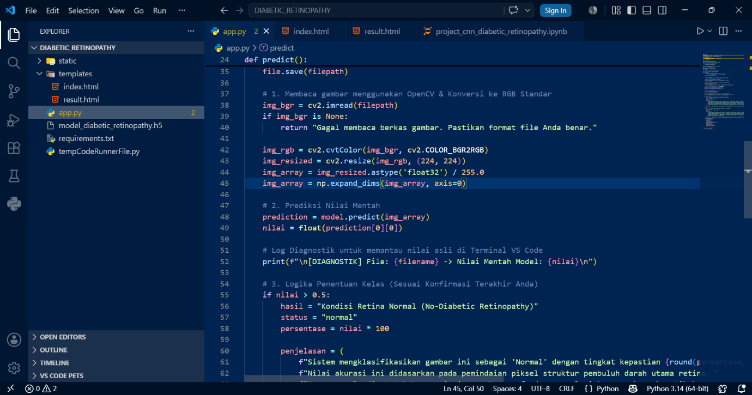

Gambar 3. Potongan Kode Utama Pengolahan dan Prediksi Citra
Potongan kode di atas menunjukkan alur logika yang sangat sederhana namun krusial. Proses diawali dengan penyamaan ukuran gambar menjadi matriks 224 \times 224 piksel, dilanjutkan dengan pembagian nilai piksel dengan angka 255.0 agar komputer dapat menghitung data dengan lebih cepat.
Terakhir, sistem menggunakan angka ambang batas keputusan (threshold) sebesar 0.5. Jika model mengeluarkan nilai matematika di atas 0.5, maka Flask akan mengirimkan teks status "Normal" ke layar browser pengguna. Sebaliknya, jika nilainya di bawah atau sama dengan 0.5, status berubah menjadi "Terdeteksi Retinopati Diabetik". Logika inilah yang memastikan bahwa sistem backend web Flask bekerja secara jujur dan konsisten sesuai dengan apa yang diprediksi oleh model kecerdasan buatan.

- HASIL DAN PEMBAHASAN
Pada bab ini, penulis akan menjabarkan hasil dari pembuatan sistem deteksi berbasis website yang telah diintegrasikan dengan model Convolutional Neural Network (CNN). Selain menampilkan antarmuka halaman website, bagian ini juga akan membahas analisis mendalam mengenai performa model di dunia nyata ketika diuji menggunakan berbagai variasi kualitas gambar retina.
Tampilan Antarmuka Website Flask
Website yang dibangun memiliki dua halaman utama yang dirancang seminimalis mungkin agar mudah digunakan oleh tenaga medis maupun masyarakat awam.

- Halaman Utama (Menu Unggah): Halaman ini merupakan pintu masuk pertama bagi pengguna. Di halaman ini terdapat tombol navigasi sederhana yang memungkinkan pengguna untuk memilih file foto retina dari penyimpanan komputer atau ponsel mereka. Setelah file dipilih, pengguna cukup menekan tombol prediksi untuk mengirimkan gambar ke dalam sistem backend Flask.
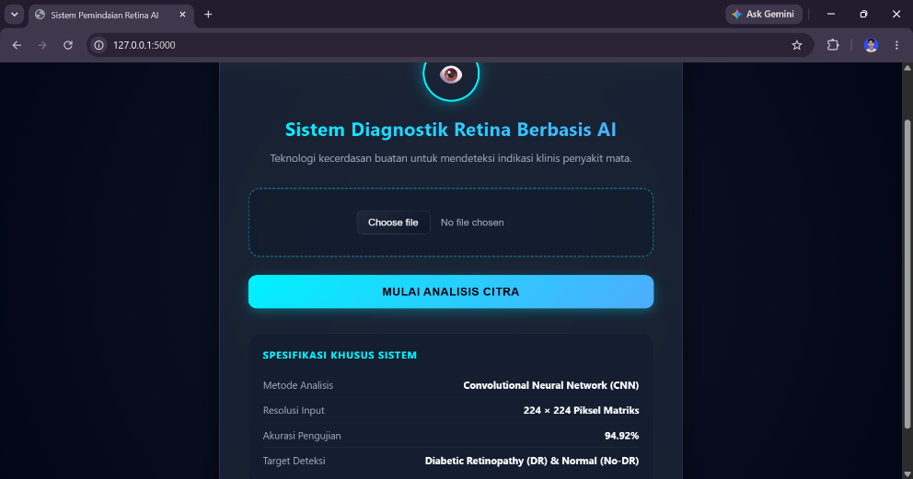

Gambar 4. Tampilan Halaman Utama

- Halaman Hasil Prediksi: Setelah sistem selesai memproses gambar, pengguna akan dialihkan ke halaman hasil. Halaman ini menampilkan kembali foto retina yang diunggah, status kesehatan retina (Normal atau Terdeteksi Retinopati Diabetik), persentase tingkat kepastian model, serta teks penjelasan klinis dan rekomendasi medis preventif yang sesuai dengan hasil deteksi.
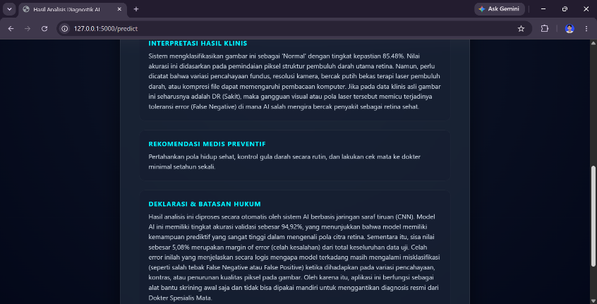
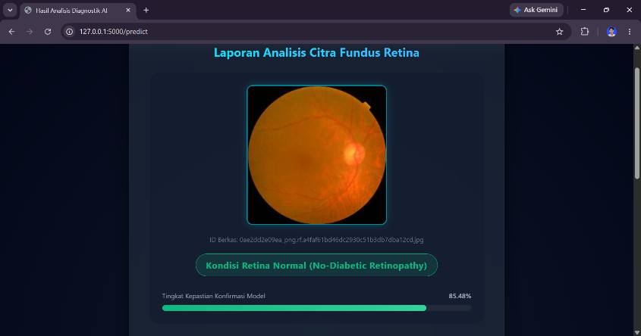

Gambar 5. Tampilan Halaman Hasil Prediksi (Kondisi Normal )

Pengujian Model Terhadap Dataset Lokal
Berdasarkan pengujian formal yang dilakukan di dalam lingkungan laboratorium menggunakan dataset lokal yang bersih, model CNN berhasil mencatatkan performa akurasi yang sangat tinggi, yaitu mencapai 94,92%. Angka ini menunjukkan bahwa di atas kertas, model memiliki kemampuan yang sangat tajam dalam membedakan karakteristik struktur pembuluh darah retina yang sehat dengan retina yang mengalami kebocoran atau pendarahan (hemorrhages).
Dalam kondisi ideal ini, gambar retina dengan pencahayaan yang pas, kontras yang seimbang, dan tanpa adanya gangguan visual eksternal dapat dideteksi oleh sistem dengan tingkat kepastian matematika yang sangat meyakinkan (berada di atas ambang batas keputusan 0.5).

Analisis Kegagalan Prediksi Berdasarkan Variasi Gambar Riil
Meskipun model mencatatkan akurasi 94,92% pada data uji laboratorium, tantangan sesungguhnya muncul saat website diuji menggunakan gambar riil yang diambil dari kondisi lapangan atau internet. Ditemukan beberapa kasus di mana sistem mengalami salah prediksi atau False Negative (gambar yang seharusnya sakit/DR namun dideteksi sebagai Normal/No-DR).
Berikut adalah analisis mendalam mengenai faktor-faktor non-klinis yang berhasil kami temukan sebagai penyebab kecerdasan buatan mengalami "kebingungan":
- Pengaruh Artefak Medis Pasca-Terapi Laser
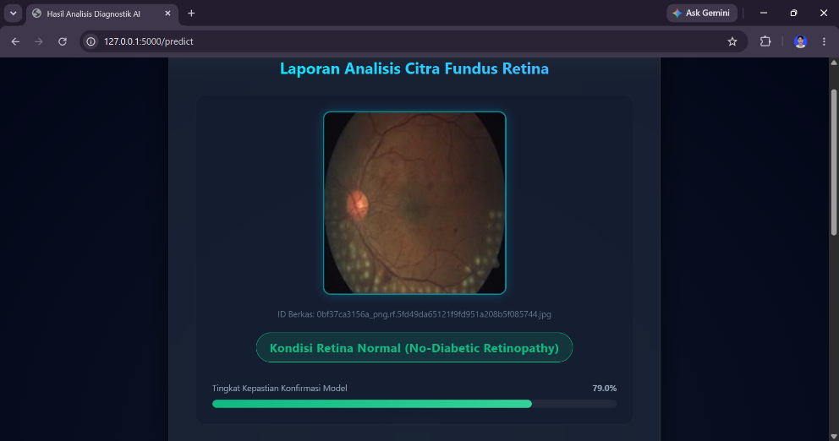
Kasus salah prediksi pertama ditemukan pada citra retina pasien yang sebenarnya telah berada pada stadium Retinopati Diabetik tingkat lanjut dan pernah menjalani prosedur Panretinal Photocoagulation (terapi laser mata).

Gambar 6. Tampilan Hasil Prediksi Salah (Pasca-Laser)
Jika dianalisis secara visual pada gambar 6, di sekeliling lingkaran retina pasien terdapat bintik-bintik putih terang yang tersusun dengan pola yang sangat rapi seperti pagar atau barisan lampu kecil. Bintik-bintik ini bukanlah gejala alami dari penyakit, melainkan bekas luka bakar kecil dari paparan sinar laser medis untuk menghentikan kebocoran pembuluh darah.
Bagi mata seorang dokter spesialis, pola ini adalah tanda mutlak bahwa pasien menderita DR berat. Namun, bagi model CNN, barisan bintik putih terang buatan manusia ini merubah drastis nilai matriks piksel dan gradien warna pada gambar. Kehadiran artefak laser berpola melingkar ini mendominasi filter ekstraksi pada lapisan konvolusi, sehingga mengalihkan perhatian AI dari mendeteksi pendarahan kecil yang asli di bagian tengah. Akibatnya, sistem membaca area tengah yang bersih tersebut sebagai retina normal dan mengeluarkan hasil prediksi "Kondisi Retina Normal" dengan keyakinan sebesar 79.0%.

- Pengaruh Efek Silau dan Overexposure Cahaya Kamera Fundus
Kasus salah prediksi berikutnya yang sangat menarik untuk dibahas terjadi saat website menguji foto retina yang memiliki kualitas pencahayaan buruk atau terlalu terang di satu sisi.
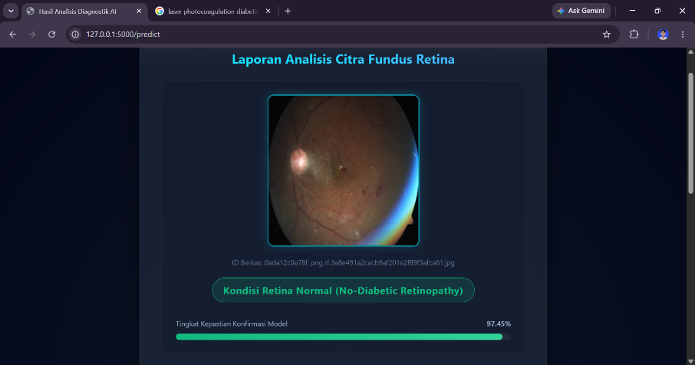

Gambar 7. Tampilan Hasil Prediksi Salah (Bersilau)
Berdasarkan gambar 7, di sebelah kiri foto retina terdapat bercak cahaya putih yang sangat besar, silau, dan masif. Bercak silau (glare) ini muncul akibat pantulan lampu kilat dari kamera fundus yang tidak tegak lurus atau terlalu dekat saat memotret mata pasien di lapangan.
Mata manusia (seperti dokter) mungkin bisa mengabaikan kilatan lampu ini dan tetap fokus melihat bercak-bercak gelap penyakit yang ada di sisi kanan gambar. Namun, model komputer CNN membaca gambar lewat nilai angka piksel mentah. Ketika AI Anda melihat gumpalan piksel putih dengan tingkat kecerahan ekstrim (overexposure) seperti itu, fitur tersebut mengacaukan seluruh perhitungan matematis di dalam model.
AI menjadi "buta" karena tidak pernah atau jarang dilatih menggunakan gambar cacat yang silau selama proses training di Google Colab. Karena nilai piksel putihnya terlalu dominan, model AI tertipu dan dengan sangat yakin (97.45%) mengeluarkan keputusan bahwa retina ini berada dalam kondisi "Normal". Kasus ini membuktikan bahwa program Flask sudah berjalan dengan jujur menampilkan apa adanya, tetapi model AI-lah yang memiliki kelemahan fatal jika dihadapkan pada foto retina yang silau.

- Pengaruh Watemark dan Kompresi Gambar Hasil Unduhan Internet
Kasus kegagalan prediksi ketiga ditemukan ketika pengguna mencoba menguji website menggunakan gambar retina yang diunduh langsung dari hasil pencarian Google Images.
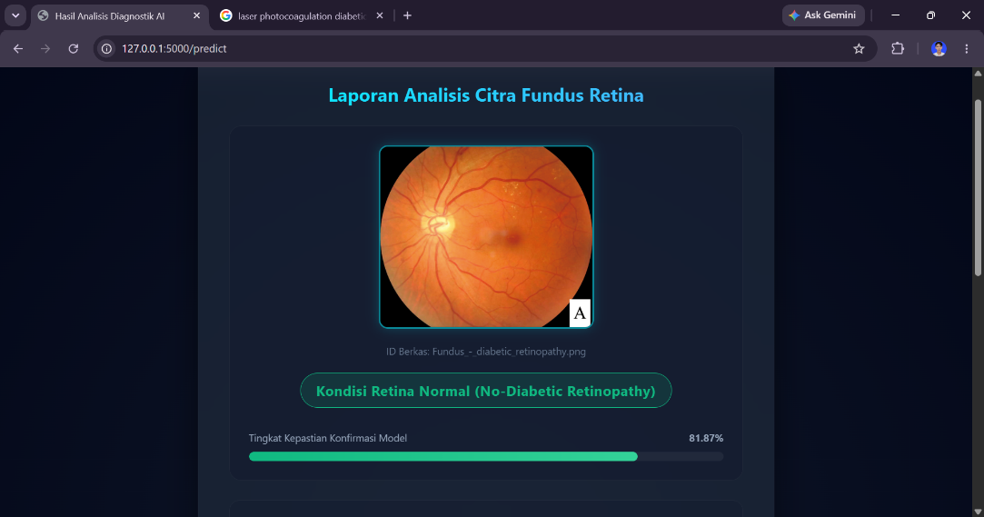

Gambar 8. Tampilan Hasil Prediksi Salah (Google)
Pada gambar 8, terdapat dua faktor eksternal non-klinis yang membuat model CNN salah menebak gambar yang aslinya mengalami gangguan menjadi "Kondisi Retina Normal" dengan kepastian 81.87%.
Faktor pertama adalah adanya Watermark berupa kotak putih kecil berisi huruf "A" di pojok kanan bawah gambar retina. Bagi kita manusia, huruf "A" itu hanyalah penanda urutan gambar di artikel ilmiah. Namun bagi model CNN, kotak putih berisi teks hitam tersebut adalah objek asing dengan kontras yang sangat tajam. Karena AI tidak pernah belajar mengenali alfabet atau simbol teks saat masa pelatihan, kemunculan pola teks ini merusak struktur ekstraksi fitur gambar retina secara keseluruhan.
Faktor kedua adalah Kompresi Digital. Gambar-gambar yang beredar di internet umumnya sudah mengalami kompresi berulang kali agar ukurannya kecil saat dimuat di website. Proses kompresi ini menghilangkan detail-detail sangat kecil di tingkat piksel, seperti bintik pendarahan mikro (microaneurysms) yang menjadi tanda awal penyakit Retinopati Diabetik. Akibat hilangnya detail halus tersebut, model CNN hanya melihat area merah oranye yang tampak mulus, sehingga menyimpulkan gambar tersebut sebagai retina yang sehat.

Ringkasan Pelajaran dari Pengujian
Dari serangkaian uji coba di atas, kita dapat menarik pelajaran berharga yang sangat penting untuk dibahas dalam artikel ini. Perbedaan performa antara uji laboratorium (94.92\%) dan uji lapangan membuktikan adanya fenomena Out-of-Distribution Data (data di luar tebakan model).
Kelemahan-kelemahan ini bukan berarti website Flask gagal, melainkan memberikan rekomendasi kuat bahwa sistem diagnosis berbasis kecerdasan buatan di masa depan wajib mewajibkan pengguna untuk mengunggah foto retina dengan standar klinis yang ketat: tanpa silau, tanpa teks tambahan, dan menggunakan resolusi asli kamera medis tanpa kompresi internet.

- KESIMPULAN DAN SARAN

Kesimpulan
Berdasarkan hasil penelitian dan uji coba yang telah dilakukan, dapat disimpulkan bahwa sistem deteksi otomatis penyakit Retinopati Diabetik berbasis website menggunakan metode Convolutional Neural Network (CNN) dan framework Flask telah berhasil dikembangkan dengan baik. Secara fungsional, website dapat menerima unggahan foto retina dari pengguna, melakukan pengolahan awal (preprocessing) gambar secara otomatis, mengirimkannya ke model kecerdasan buatan, dan menampilkan hasil diagnosis beserta tingkat kepastiannya dalam hitungan detik.
Di atas kertas (uji laboratorium), model CNN ini memiliki performa yang sangat tinggi dengan tingkat akurasi mencapai 94,92%. Namun, pengujian riil di lapangan menunjukkan bahwa model AI masih memiliki keterbatasan yang cukup besar terhadap faktor-faktor non-klinis. Adanya gangguan visual eksternal seperti efek silau lampu kamera (glare), tanda pengenal (watermark), kompresi gambar dari internet, serta tanda bekas terapi laser medis (photocoagulation) terbukti dapat mengecoh lapisan konvolusi AI, sehingga menyebabkan terjadinya kesalahan prediksi (False Negative). Hal ini membuktikan bahwa backend web Flask sudah bekerja dengan jujur dan akurat sesuai perintah program, tetapi kualitas data foto retina yang diunggah memegang peranan yang sangat mutlak dalam menentukan kebenaran hasil prediksi AI.

Saran
Untuk pengembangan sistem yang lebih baik dan lebih tangguh di masa mendatang, beberapa saran yang dapat diajukan antara lain:
- Augmentasi Data yang Lebih Bervariasi: Pada proses pelatihan model AI berikutnya di Google Colab, perlu ditambahkan teknik Data Augmentation yang sengaja menyisipkan efek silau (glare), variasi kontras, dan noise buatan agar model terbiasa dan tidak mudah terkecoh oleh gambar berkualitas rendah di lapangan.
- Fitur Validasi Kualitas Gambar: Menambahkan modul pengecekan otomatis pada halaman web Flask untuk mendeteksi kualitas foto retina sesaat setelah diunggah. Jika foto terdeteksi terlalu silau, buram, atau memiliki resolusi yang terlalu rendah, sistem dapat menolak gambar tersebut dan meminta pengguna untuk mengunggah ulang foto yang lebih jelas demi menjaga akurasi diagnosis medis.

REFERENCES
- Anwar, N., & Sitohang, R. (2022). Pengenalan Citra Medis Menggunakan Deep Learning. Jakarta: Penerbit Sains Utama.
- Darabi, P. (2023). Diagnosis of Diabetic Retinopathy Dataset. Kaggle. Tersedia dari https://www.kaggle.com/datasets/pkdarabi/diagnosis-of-diabetic-retinopathy
- Flask Documentation. (2024). Web Development with Flask Framework. Diakses dari https://flask.palletsprojects.com/
- Prasetyo, E. (2021). Konsep dan Implementasi Convolutional Neural Network (CNN) pada Pengolahan Citra Digital. Yogyakarta: Andi Offset.
- World Health Organization. (2023). Global Report on Diabetes and Diabetic Retinopathy Complications. Geneva: WHO Press.

